**L’organisation simplifiée des rencontres inter classes**

(voir cahier des charges de la rencontre départementale)

Elles s’effectuent par équipes de niveau (4 joueurs) sur un stade sur 16 terrains

* Chaque classe forme 4 équipes de 4 joueurs par niveau (A>B>C>D)
* Match de **8 mn de jeu**
* **Arbitrage et secrétariat : assurés par les enfants**, secondés par un adulte responsable de terrain
* Match gagné = 5 points Match nul = 3points Match perdu = 1 point

**+ Bonus du nombre de marqueurs (1 buteur=+1 ; 2 buteurs=+2 ; 3 buteurs=+3 ; 4 buteurs et plus=+4)**

* Pour le classement final, on additionne les points de toutes les équipes de la classe – en cas d’égalité, prise en compte du goal average.
* En principe 4 groupes de 4 classes.
* **On trouvera sur chaque terrain : un jeu de chasubles, 1 sifflet, une écritoire avec la feuille de match, 1 crayon de papier et 1 ballon**
* **Le signal du début et de la fin du match est donné par une table centrale**
* **Exemple de fiche de résultat terrain**

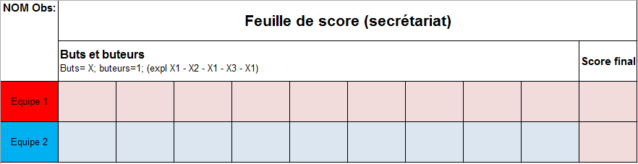

* **Exemple de fiche de résultat table**

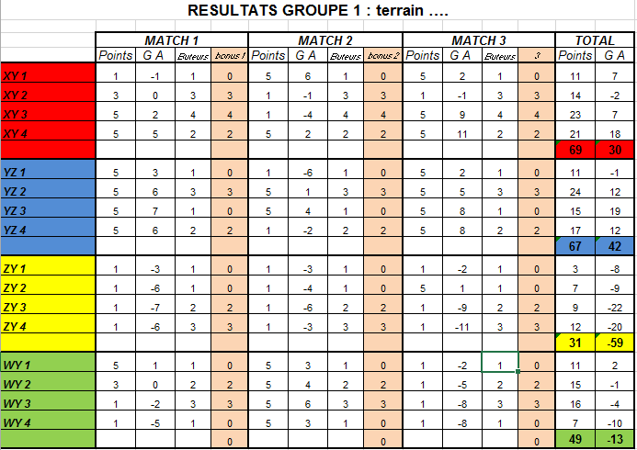

* **Exemple de feuille d’ordre de match**

